Scuola dell’ Infanzia “H.B.Potter”
1° sezione
1° Attività.
Materiali usati: fogli, tempere, pirottini, stecchino.
Svolgimento: il bambino si osserva e prova a disegnare se stesso. Successivamente, intingendo il dito nella tempera crea la pioggia che scende dal cielo e l’ombrellino sotto cui ripararsi.
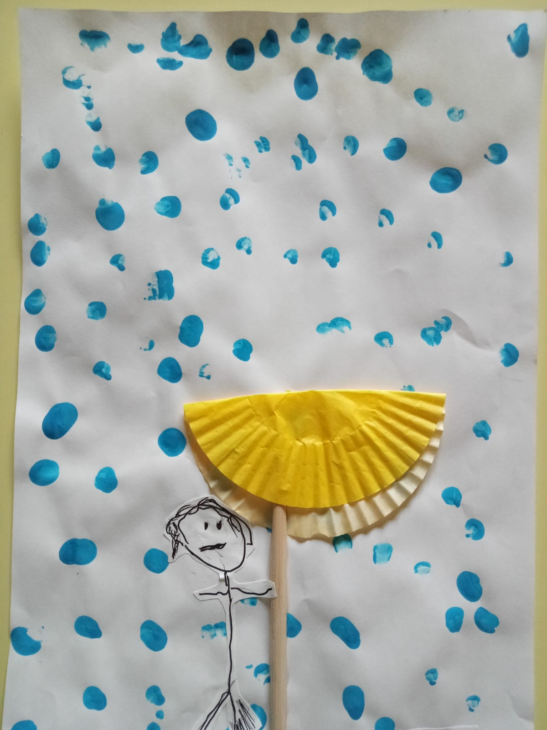

Canzoncina: “La nuvoletta bianca”
La nuvoletta bianca
È allegra, non si stanca.
È una dolce pecorella
Che va a spasso con la sorella.
Cielo a pecorelle… pioggia a catinelle!

La nuvoletta grigia
Sta in alto mogia mogia,
sembra un micio sul cuscino
che ti strizza l’occhiolino.
Cielo a micio grigio… il tempo è bigio bigio!

La nuvoletta scura
Qualche volta fa paura:
sembra il lupo nero nero
che ti guarda un po’ severo.
Cielo a lupo nero… tuona per davvero!

Il nuvolone bianco
È allegro, non è stanco.
Sembra quasi una montagna
Tutta fatta con la panna.
Cielo a tutta panna…il sole fa la nanna!

Il nuvolone grigio
Sembra Topo Gigio
Con le orecchie e la codina:
dappertutto neve e brina!
Cielo a topolino… fuori fa freddino!

Il nuvolone nero
È arrabbiato, serio serio:
vuole fare confusione,
ecco arriva un acquazzone!

Cielo arrabbiato… il mondo è bagnato!
Cielo a pecorelle… pioggia a catinelle!
Cielo a micio grigio… il tempo è bigio bigio!
Cielo a lupo nero… tuona per davvero!
Cielo a tutta panna…il sole fa la nanna!
Cielo a topolino… fuori fa freddino!
Cielo arrabbiato… il mondo è bagnato!
2° Attività. Giornata della memoria 27/01/2021
Materiali usati: stoffa, tempere, stampini a rilievo, stecchino.
Svolgimento: la stoffa è stata colorata con le tempere per creare la bandiera della pace. Successivamente è stata impressa sulla stoffa la scritta “PACE” con gli stampini.
Finalità: la giornata della memoria ci serve per ricordare e non ripetere gli errori del passato. Per aiutare i bambini a riflettere sul significato di quanto accaduto è stata letta una filastrocca sulla pace.
La memoria
è necessaria,
dobbiamo
ricordare
perché le cose
che si dimenticano
possono ritornare.
M. R. Stern

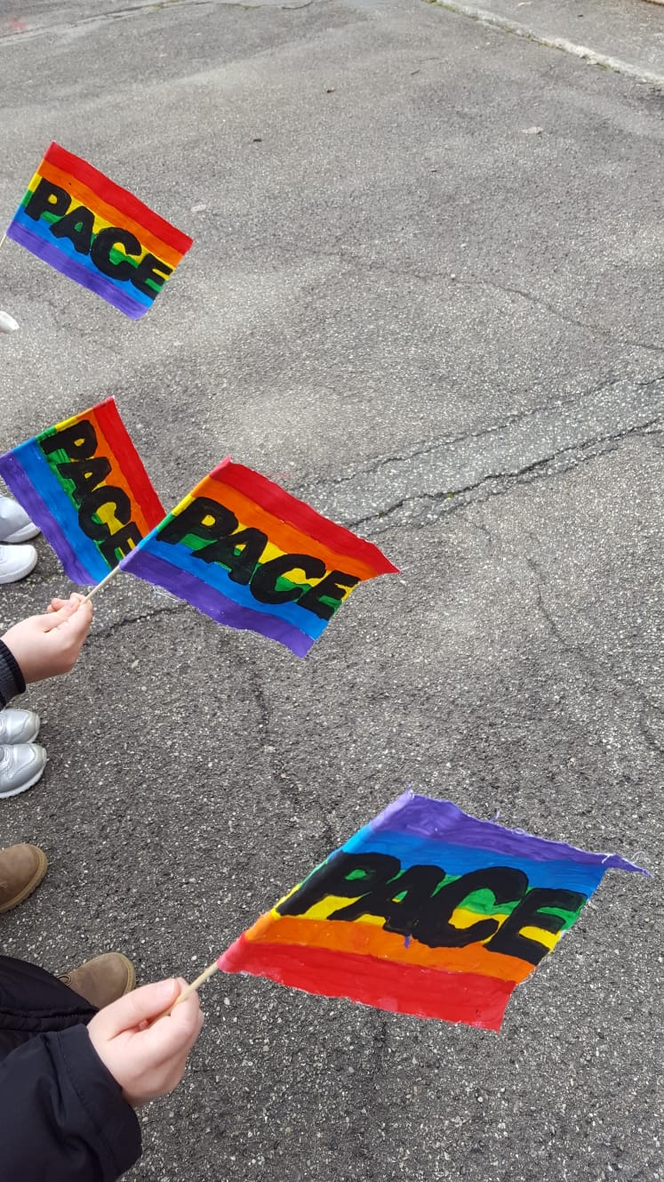
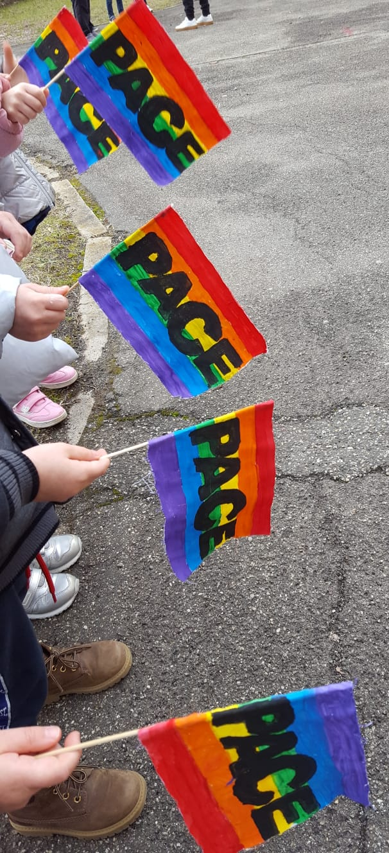

Filastrocca: “Viva la PACE”
La pace ha i colori dell’arcobaleno
Che splende luminoso in un cielo sereno.
È come un amico che ti vuole bene,
che ha fiducia in te e la mano ti tiene.
La pace è vivace e tranquilla,
ma con la guerra nessuna stella brilla.
Con la pace ci si può divertire,

